МБОУ «СОШ №3»
Творческий проект
на тему:
«Шкатулочка».
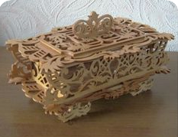

Подготовил: И. А. Фартушин
Проверил: В.Е.Морозов

г. Новый Оскол.
2020 год
Оглавление.
- Обоснование темы проекта. Выбор лучшего варианта.
- Выбор материала.
- Выбор инструментов.
- Разработка чертежей деталей изделия.
- Технологическая карта.
- Техника безопасности.
- Экономическая часть.
- Реклама.

Обоснование темы проекта. Выбор лучшего варианта.
Мне всегда хотелось изготовить какое-либо изделие, которое украсило бы интерьер моей комнаты. Конечно, можно сделать красивую навесную полку. Но мне кажется, что более интересное изделие, при изготовлении которого я мог проявить свои способности, была бы эта замечательная шкатулка. Она позволит хранить мелкие вещи, например ключи, и не потерять их.
Поэтому я и выбрал тему творческого проекта «Шкатулочка»
Поэтому я и выбрал тему творческого проекта «Шкатулочка»
Каким же требованиям (критериям) должно удовлетворять данное изделие? Думаю, что следующим:
- Малый расход материалов (экономичность).
- Простота конструкции (мало деталей).
- Простота технологии изготовления (все технологические операции доступны шестикласснику).
- Небольшие затраты времени на изготовление.
- Красивый внешний вид (эстетичность).
- Удобство в использовании.
- Экологичность (не загрязняет окружающею среду).
Чтобы выбрать возможные для изготовления варианты я просмотрел различные сайты интернета об интерьере кухни, а также готовые подставки в магазинах. В результате поиска я остановился на трех вариантов подставки. Каждый вариант я оценил на соответствие выдвинутым критериям: соответствует-1 балл, несоответствует-0 баллов. Результаты записал в таблицу.

Вариант 1
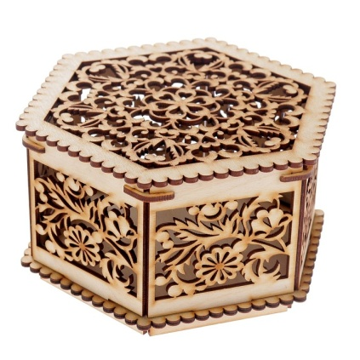

Вариант 2
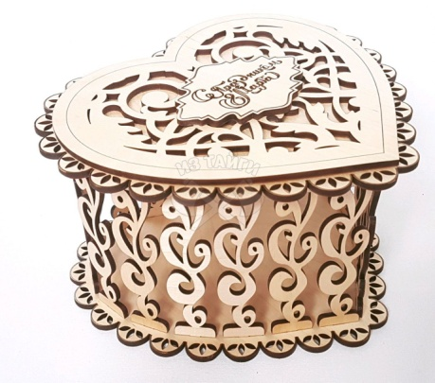

Вариант 3
Наименьший расход материалов у вариантов 2 и 3, поэтому по первому критерию 1 балл присваивается именно этим вариантам, а остальным-0 баллов.
Простая конструкция у вариантов 2 и 3, поэтому по второму критерию 1 балл присваивается именно этим вариантам, а остальным-0 баллов.
Простота технологии у вариантов 3, поэтому по третьему критерию 1 балл присваивается именно этому варианту, а остальным-0 баллов.
Меньше всего времени потребуется на изготовление варианта 3,поэтому по четвертому критерию даем этому варианту 1 балл, а остальным-0 баллов.
Все варианты можно назвать эстетичными и присвоить по пятому критерию 1 балл каждому варианту.
Все варианты удобны в использовании, поэтому по шестому критерию им можно поставить по 1 баллу.
Все варианты изготовлены из экологически чистого материала – древесины, которые не оказывают вредного воздействия на окружающею среду, поэтому по седьмому критерию даем этим вариантам по 1 баллу.
Подсчитывая сумму баллов для каждого варианта и записываем её в правую колонку таблицы.

Номер варианта изделия | Оценка по критериям, баллы |  |  |  |  |  |  | Сумма баллов
Номер варианта изделия | Номер критерия |  |  |  |  |  |  | Сумма баллов
Номер варианта изделия | 1 | 2 | 3 | 4 | 5 | 6 | 7 | Сумма баллов
1 | 0 | 0 | 0 | 0 | 1 | 1 | 1 | 3
2 | 1 | 1 | 0 | 0 | 1 | 1 | 1 | 5
3 | 1 | 1 | 1 | 1 | 1 | 1 | 1 | 7
Вывод: большее количество баллов набрал вариант 3, поэтому он является лучшим.

Выбор материала.
Материалы

ДСП
Пластик
Фанера хвойная 3мм

Пластик, который используют для производства мебели, получают путём пропитки бумаги термореактивными смолами. меламиноформальдегидные, которые используются для пропитки декоративной бумаги. Меламиноформальдегидные смолы производят из меламина, поэтому они стоят дороже.
- ДСП класса эмиссии Е2, Е3, Е4 являются токсичными для производства мебели: связующие смолы, которые применяются при его производстве, выделяют вредный для человека формальдегид^{[9]};
- Материал имеет ограниченную влагостойкость;
- Материал менее прочен, чем цельная или клеёная древесина.

- Хвойная фанера (изготавливается из шпона хвойных пород деревьев: лиственницы, сосны, пихты, ели). Иногда для изготовления фанеры используется шпон сибирского кедра — такая фанера используется в декоративных целях. Для хвойной фанеры обязательным является содержание хвойного шпона в наружных слоях — внутренние могут содержать шпон лиственных пород древесины.

Вывод: Я выбрал фанеру так как она больше подходит к изготовлению моего проекта.
Выбор инструментов.
Для создания моего изделия необходимы нужные инструменты.
- Компьютер. С его помощью я создам задание для создания изделия.
- Лазерный станок. В него я загружу задание с компьютера и начну вырезать изделие.
- Клей. Мне надо будет все соединить.

Чертеж. 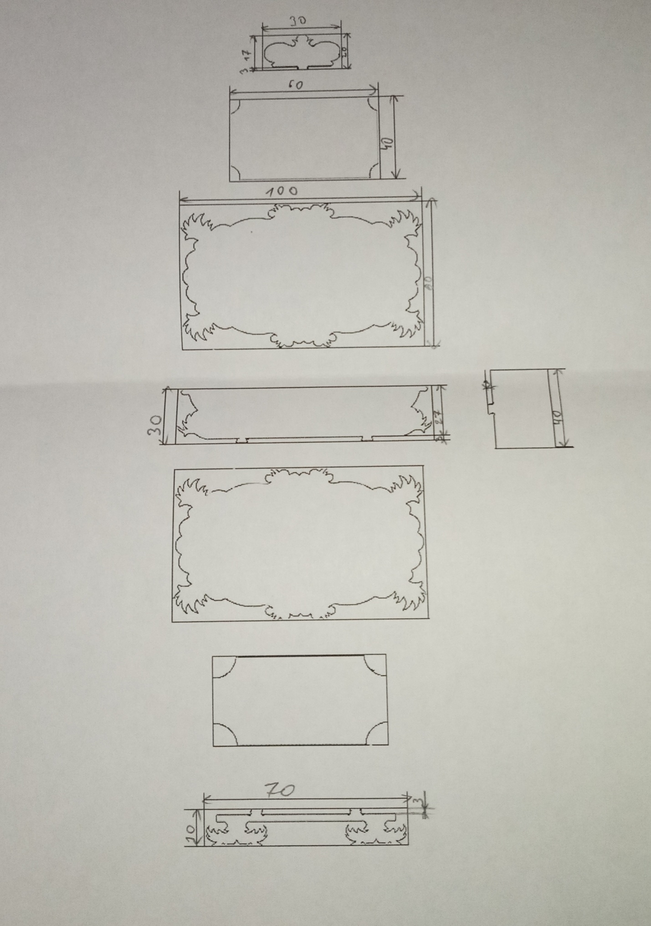
Технологическая карта.
№ | Наименование  операции | Эскиз | Инструменты
1 | Подготовка задания  В программе … |  | Компьютерная мышь, компьютер, клавиатура
2 | Включение лазерного станка | 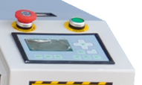 | Лазерный станок
3 | Загрузка задания в станок | 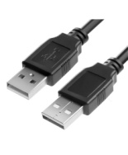 | Компьютерная мышь, компьютер, клавиатура  Usb кабель
4 | Выбор заготовки (максимальный размер 600х400) | 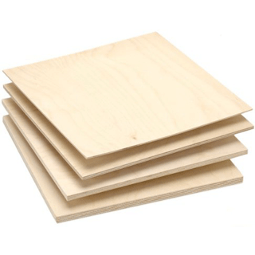 | Линейка
5 | Выставление начальных координат |  | Пульт управления станком
6 | Резка изделия  (станок режет все сразу) | 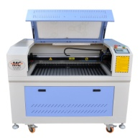 | Лазерный станок
7 | Соединение заготовок:
7.1 | Соединение заготовок 1(2шт) и 2(2шт) | 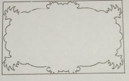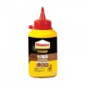 | Клей
7.2 | Соединение заготовок 1, 2 и 3(2шт) | 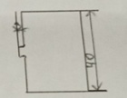 | Клей
7.3 | Соединение заготовок 1(2шт) и 4(2шт) | 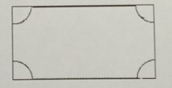 | Клей
7.4 | Соединение заготовок 4 и 5(2шт) | 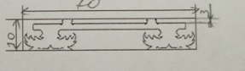 | Клей
7.5 | Соединение заготовок 4 и 6 | 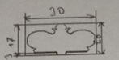 | Клей

Техника безопасности.

1. Общие меры безопасности
1.1. К самостоятельной работе на лазерном оборудовании допускаются лица, имеющие специальное образование или прошедшие обучение для работы с оборудованием, прошедшие инструктажи по технике безопасности, пожарной безопасности, стажировку на рабочем месте, проверку знаний требований охраны труда. 1.2. Не допускать работы с отражающими металлами, а также материалами, чувствительными к высокой температуре и выделяющими токсичные вещества (например, ПВХ, тефлон, АБС-смолы, полихлоропрен). 1.3. Не хранить легковоспламеняющиеся вещества (спиртосодержащие, бензин) вблизи оборудования. 1.4. Обеспечить наличие огнетушителя СО₂. Не использовать порошковые огнетушители, т.к. они могут повредить деталям лазера. 1.5. Опасными факторами для работающего на оборудовании могут быть:
- прямой луч лазера;
- отраженный луч лазера;
- невидимый лазерный пучок, выпускаемый лазерной трубкой;
- токоведущие провода с нарушенной изоляцией.
1.6. Работник-очевидец происшествия должен немедленно сообщить своему непосредственному руководителю о любом несчастном случае, происшедшем на производстве, ситуации, которая создает угрозу жизни и здоровью людей. 1.7. В случае нарушения требований настоящей инструкции работник привлекается к дисциплинарной, а в соответствующих случаях – к материальной и уголовной ответственности в порядке, установленном законодательством Российской Федерации.

2. Требования безопасности перед началом работы
2.1. Проветрить помещение. 2.1. Убедиться в отсутствии вблизи установки легковоспламеняющихся веществ. 2.2. Убедиться в готовности рабочего места к началу работы – рабочая поверхность установки очищена от загрязнений и посторонних предметов. 2.3. Убедиться в готовности установки к запуску – боковые панели и задняя панель установки должны быть закреплены на корпусе, пусковая аппаратура и индикатор работы лазера в исправности. 2.4. Убедиться в исправности вентиляционной системы оборудования и отсутствии препятствий для выхода воздуха. 2.5. Убедиться в наличии воды в системе охлаждения. 2.6. Надеть защитные очки.

Требования безопасности во время работы
3.1. Избегать попадания рук и других частей тела в зону рабочей поверхности лазера во избежание ожогов. 3.2. Работать только в защитных очках, так как попадание лазерного луча может разрушить роговицу глаза. 3.3. При работе не смотреть на луч лазера. 3.4. Работу с отражающими материалами производить только при закрытой крышке установки, так как отраженный луч не менее опасен, чем основной. 3.5. Работу с материалами, выделяющими едкие вещества (акрил, пластик и т.д.) производить с закрытой крышкой и использовать средства защиты дыхательных путей во избежание отравления. 3.6. Не открывать заднюю крышку установки, если оборудование подключено к электросети. Высокое напряжение, используемое для питания лазера, может вызвать поражение электрическим током. 3.7. Не допускать работы при снятых боковых панелях установки во избежание контакта с прямым или рассеянным лазерным пучком, что является травмоопасным. 3.8. Во время работы обеспечить вентиляцию помещения. 3.9. Не оставлять работающее оборудование без присмотра. 3.10. В случае обнаружения неисправности, отключить оборудование и поставить в известность специалистов. Не допускать самостоятельного ремонта оборудования. 3.11. Отключать электропитание во время грозы или если оборудование долгое время не используется.

4. Требования безопасности по окончании работ
4.1. Отключить оборудование от электропитания. 4.2. Очистить рабочую поверхность и направляющую от частиц материалов. 4.3. Проветрить помещение.

Экономическая часть.
Экономические затраты на изготовление «Шкатулочка» рассчитываем по формуле:
${С }_{общ}$= $С_{1}$+$С_{2}$ ... +$С_{n}$, где $C_{1}$, $C_{2}$, $C_{n}$ – затраты на материал, клей
$С_{1}$ – затраты на материал.
На изготовление моего изделия мне потребуется 0.1125 $м^{2}$ фанеры. Фанера приобреталась по цене 245 р. за 1$м^{2}$.
0.1125 $м^{2}\frac{ }{ }$Х р
1 $м^{2}$ 245 р.
Х = $\frac{0.1125 м^{2}*245 ₱}{1м^{2}}$;
Х= 28 р.
$С_{2}-$Затраты на клей.
Упаковка клея стоит 46 р за 30 г. Мне потребуется весь клей.
Следовательно, цена товара составляет
С общ =28+46 = 74. себестоимость моего изделия.
Вывод: себестоимость моего товара составляет 74 р., что значительно дешевле существующих цен в магазине. Поэтому я считаю, что это изделие можно сделать самому и сэкономить много денег.

Реклама.

Звонить по номеру:
1-866-907-3235
Обращаться по адресу:
Street: Betonnaya Ul., bld. 15, appt. 7
City: Novosibirsk
Список литературы.
- Учебник по технологии 8 класс
авторы: В.Д. Симоненко, А.А. Электов, Б.А. Гончаров, О.П. Очинин, Е.В. Елисеева, А.Н. Богатырев.
- Некоторые интернет-ресурсы для получения информации.
- Журналы.
- Газеты.

